**Условия**

Примеры и синтаксис условий:

**#1**

if (4 == 4){

    console.log('Ok!');

}

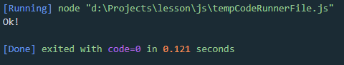

**#2**

if (4 == 9){

    console.log('Ok!');

} else{

    console.log('Error');

}

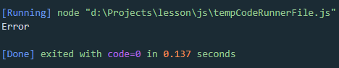

Условия превращают тип данних в булиновый тип.

**#3**

if (1){

    console.log('Ok!');

} else{

    console.log('Error');

}

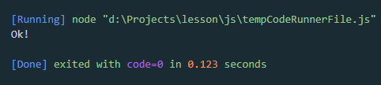

**#4**

let num = 30;

if (num < 30){

    console.log('Error');

}else if (num > 100){

    console.log('Much');

} else{

    console.log('Ok!');

}

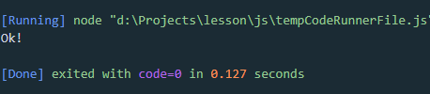

**Другой синтаксис записи условий – тернарний оператор:**

Тернарний потому что участвует аж три аргумента, пример ниже

let num = 30;

(num === 30) ? console.log('Ok') : console.log('Error');

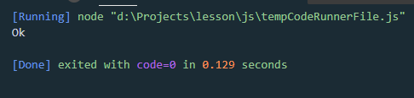

Бинарний аргумент:

4 + 4

Унарный аргумент:

+ '4';

Конструкция **switch (строгое сравнение):**

let num = 30;

switch (num){

    case 49:

        console.log('No');

        break;

    case 100:

        console.log('No');

        break;

    case 30:

        console.log('Yes');

        break;

    default:

        console.log('No more time');

        break;

}

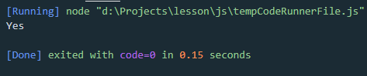

let num = 30;

switch (num){

    case 49:

        console.log('No');

        break;

    case 100:

        console.log('No');

        break;

    case 32:

        console.log('Yes');

        break;

    default:

        console.log('No more time');

        break;

}

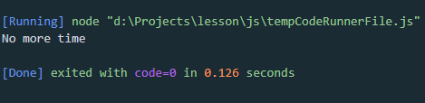

**Пример со строками: switch**

let num = 30;

switch (num){

    case '49':

        console.log('No');

        break;

    case '100':

        console.log('No');

        break;

    case '32':

        console.log('Yes');

        break;

    default:

        console.log('No more time');

        break;

}

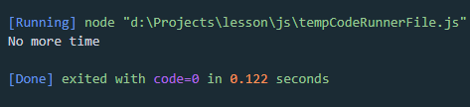Пример **#5 оператор и &&**

console.log(1 && 0);

console.log(1 && 5);

console.log(null && 5);

console.log(0 && 'fjdjnvjjed');

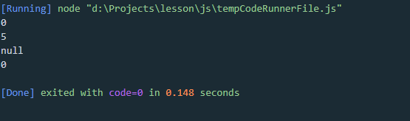

Оператор **&&** возвразает первое ложное значение и он запинается на нем.

Если все аргументы правдивы то возврат идет последнего правдивого аргумента.

Пример **#6 оператор или ||**

const hamburer = 0;

const fries = 0;

const cola = 0;

if (hamburer || cola || fries){

    console.log('We are not hungry');

} else {

    console.log('We will go');

}

Хотя бы один из типа данных должен быть правдой что бы выводилось первое значение.

